Правильное позиционирование
пациента в постели
При длительном неподвижном состоянии пациента, важную роль играет его правильное расположение в постели. Существует несколько позиций, при которых пациент будет себя чувствовать комфортно.
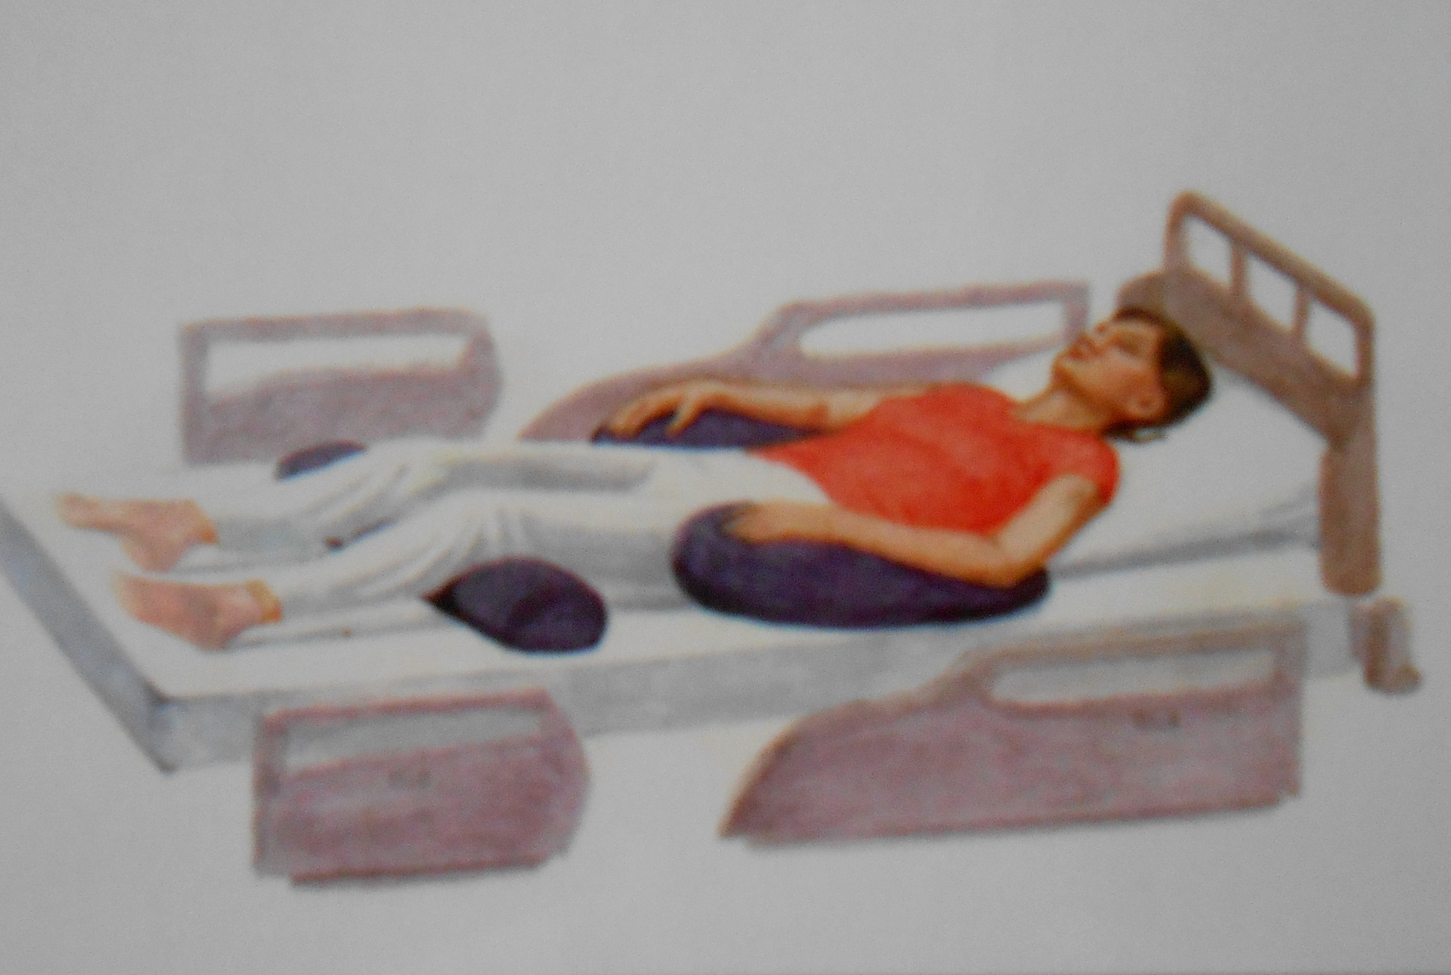  Положение пациента лежа на спине | 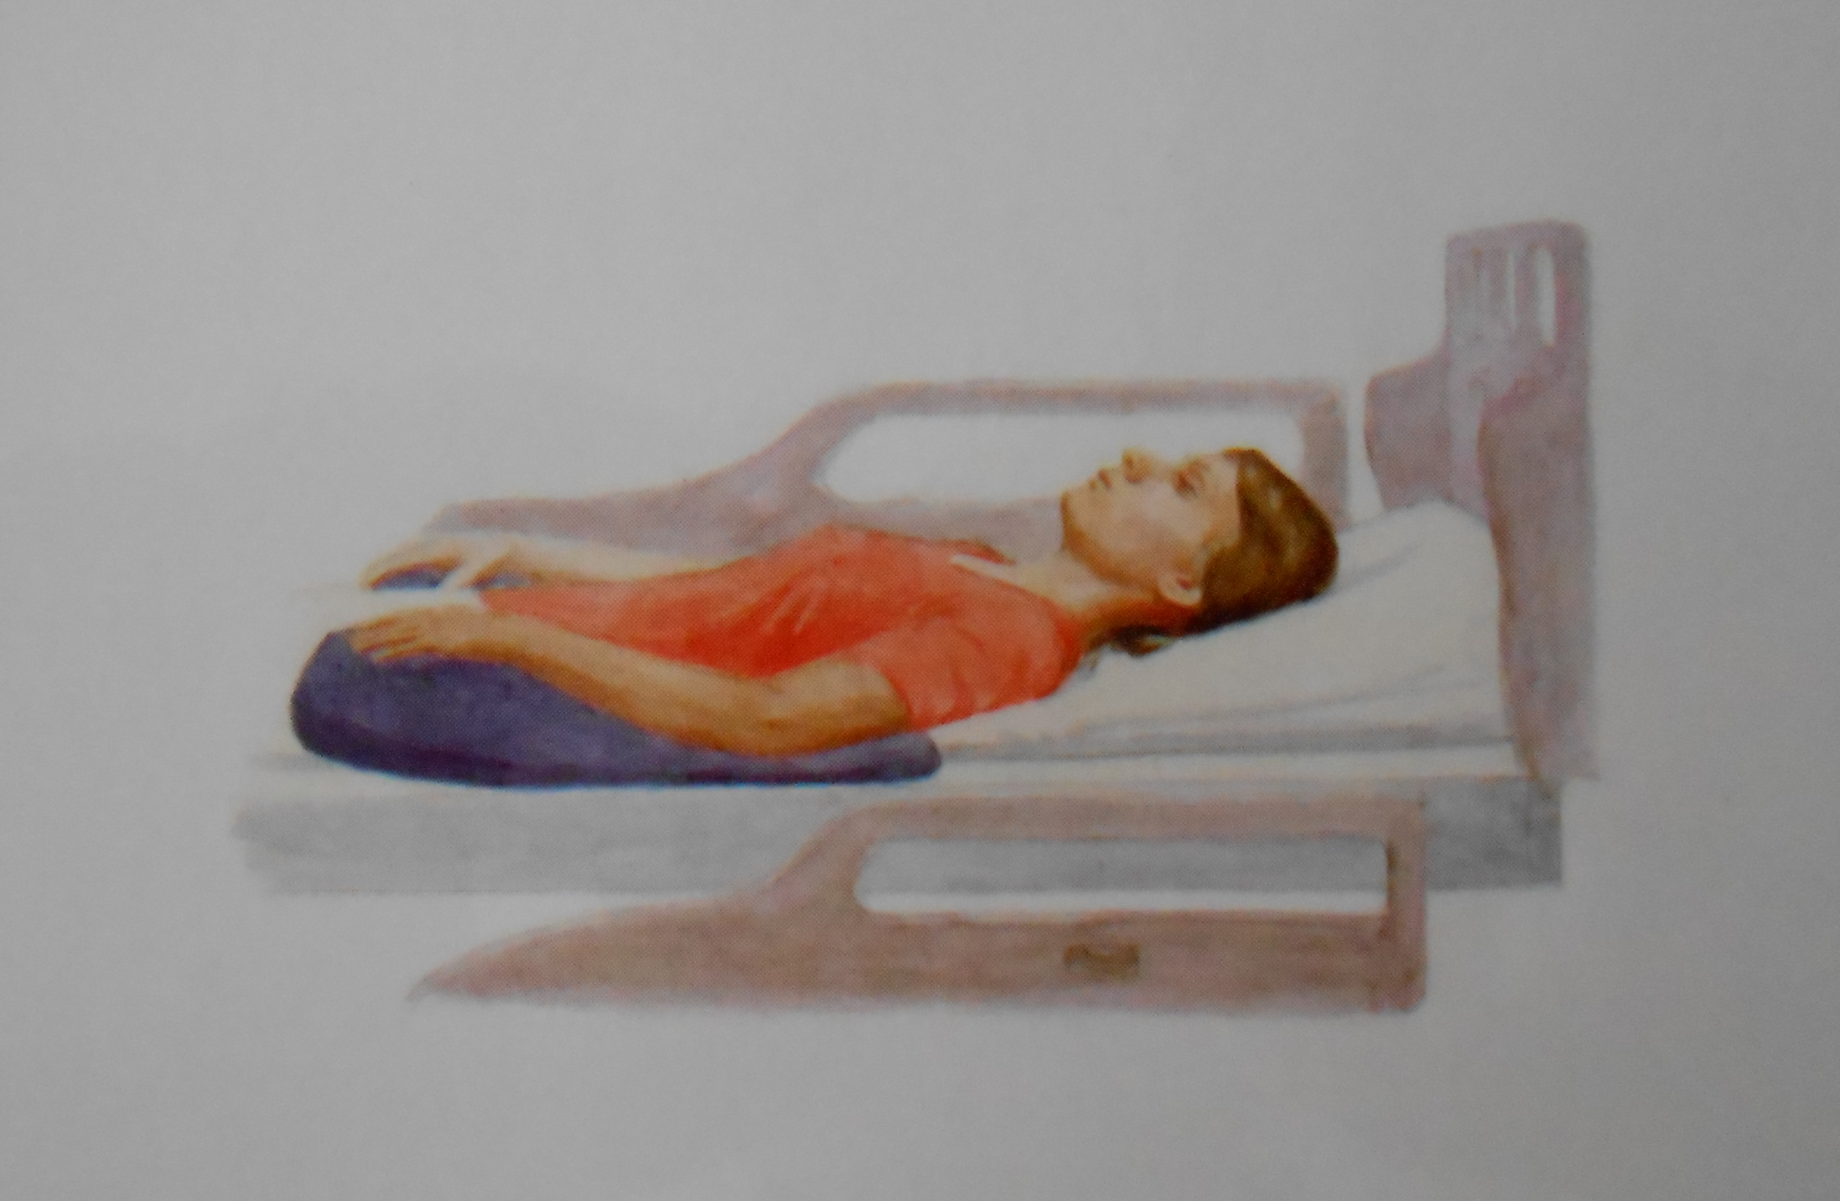  Положение головы при положении пациента лежа на спине
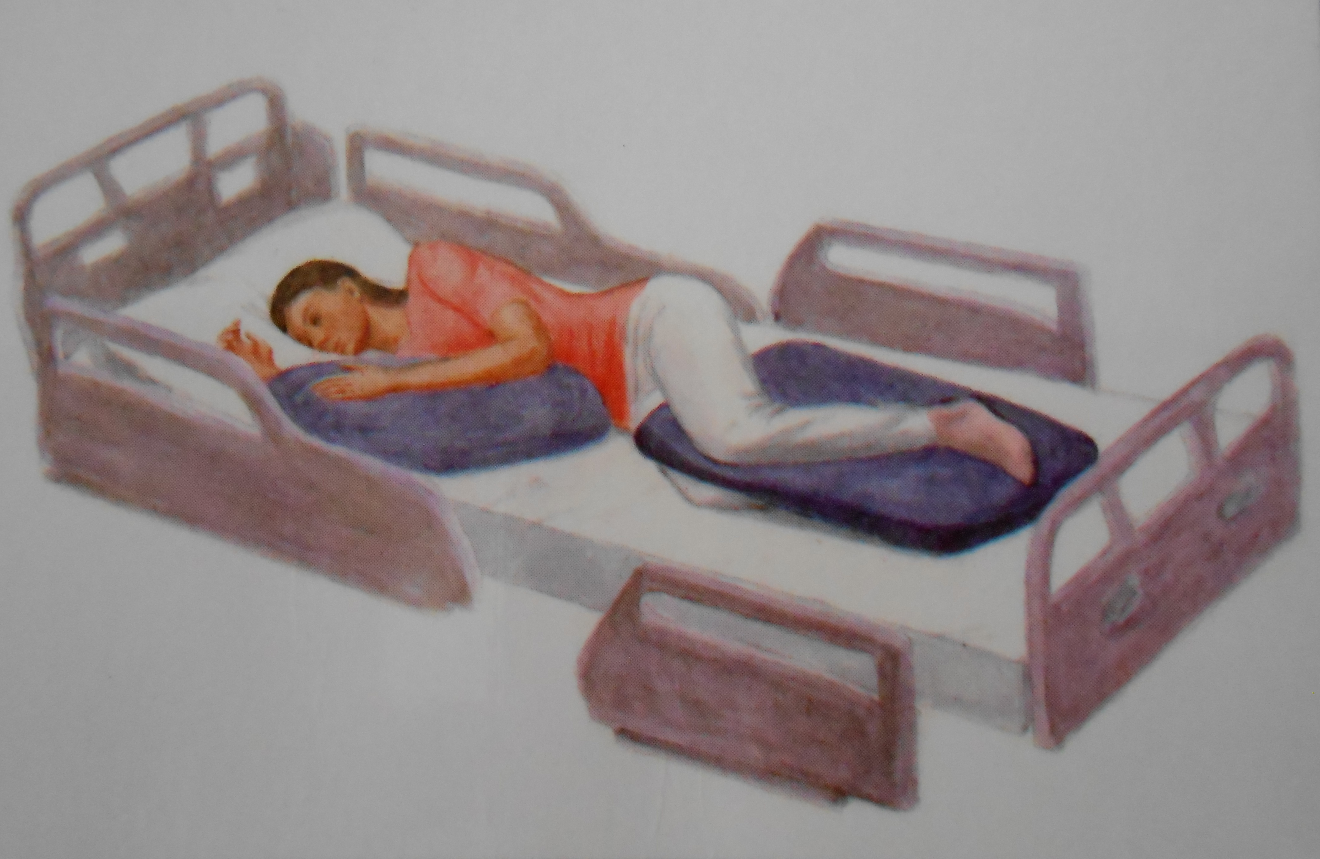  Положение пациента лежа на  здоровом боку | 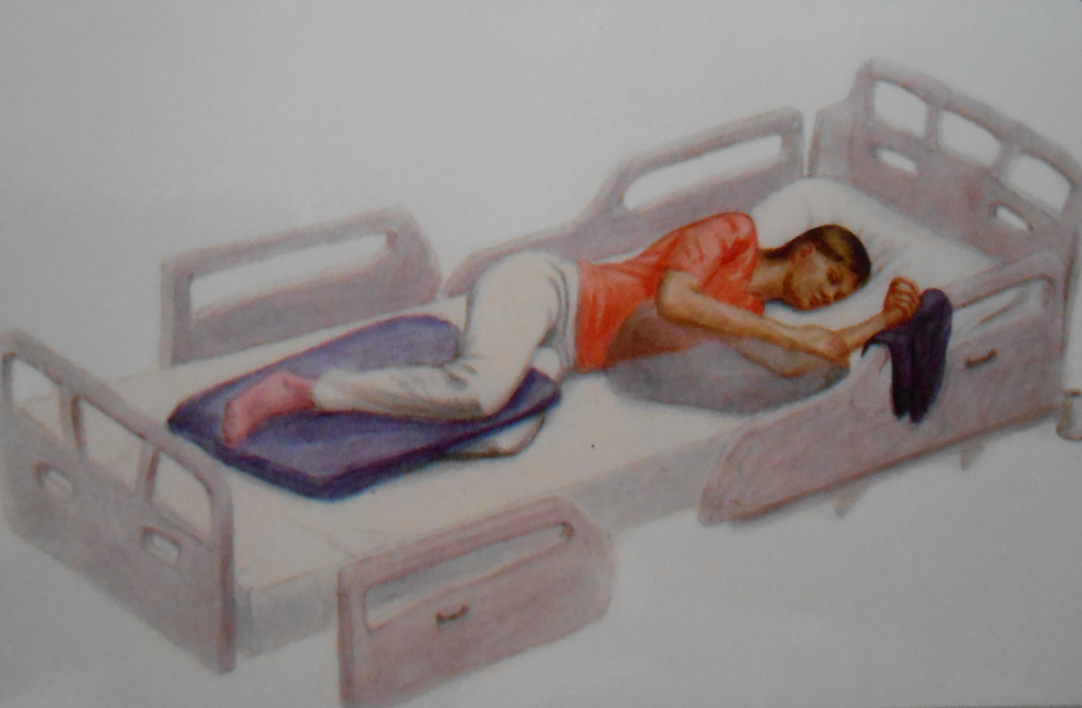  Положение пациента лежа на  паретичном боку
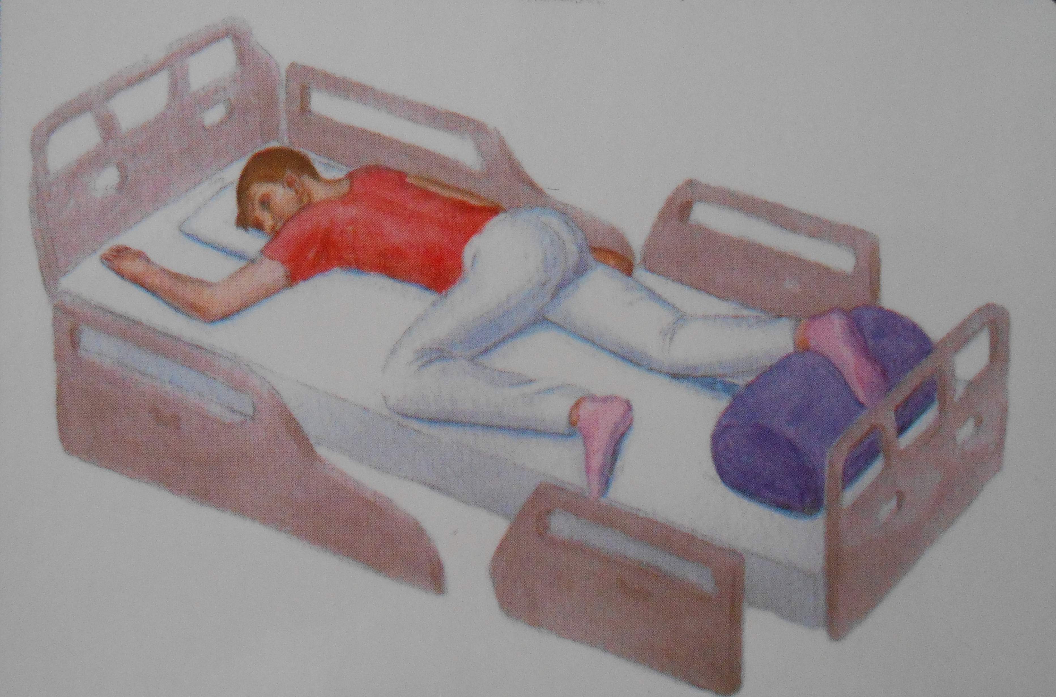  Положение на животе со сгибанием конечностей (Положение Симса)  Положение можно позиционировать как вправо, так и влево  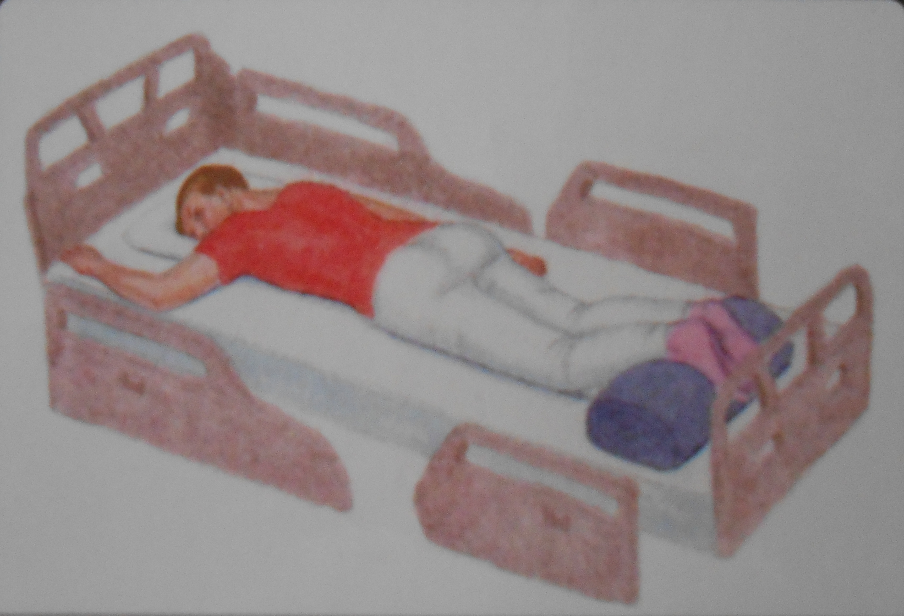  Положение лежа на животе | 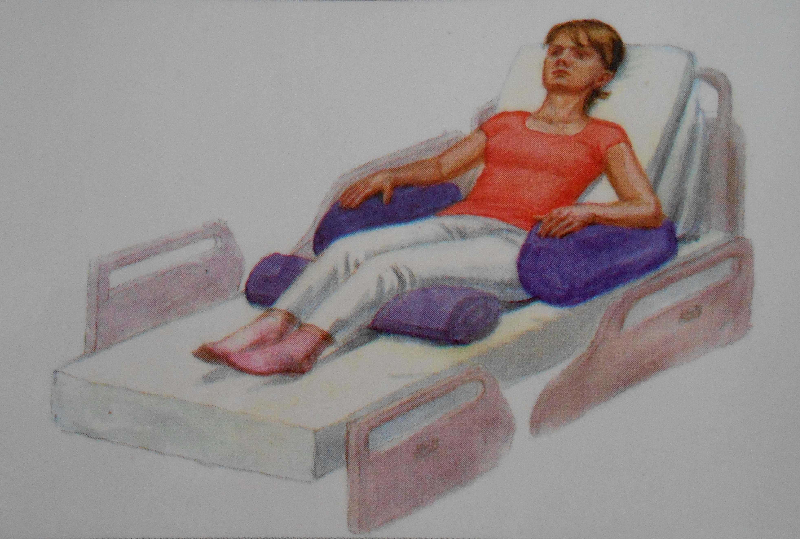  Положение лежа на спине с приподнятым изголовьем кровати на  30 – 45 ° (Положение Фаулера)  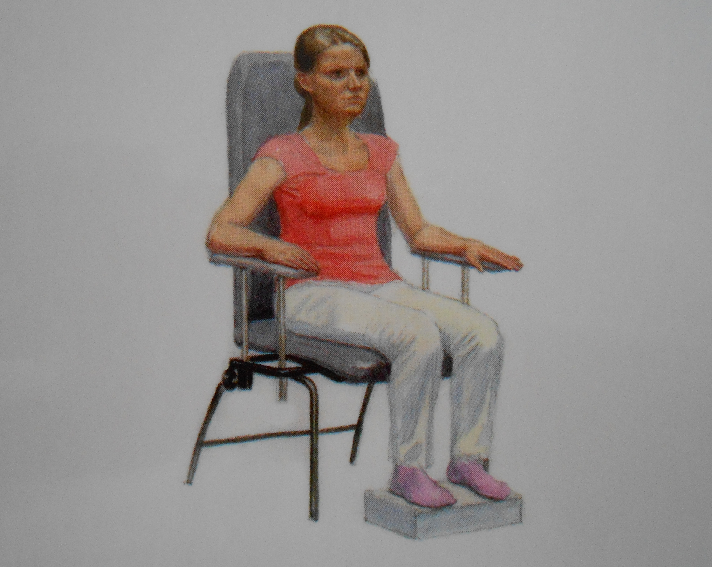  Положение сидя на стуле

Не обязательно использовать все позиции. Важно выбрать те которые наиболее подходят для Вашего близкого, чтобы он(а) не испытывал(а) дискомфорта.
И еще одно обязательное правило. Положение пациенту нужно менять каждые 2 часа. Это один из самых важных пунктов в профилактике пролежней.

